现代纺织服装产业链

之
汽车内饰面料研究报告

2023 年 11 月

目录

一、汽车内饰面料行业综述 3
二、全球汽车内饰面料行业情况 6
三、 汽车内饰产业链 8
（一） 产业链概况 8
（二） 产业链上游 8
（三） 产业链中游 10
（四） 产业链下游 11
（五） 产业链具有周期性、区域性、季节性等特点 11
（六） 竞争格局 12
四、 汽车内饰产业趋势 13
（一） 政策推动产业创新、优化企业国际市场布局 13
（二） 汽车内饰技术创新趋势 15
（三） 汽车内饰行业发展趋势 16
（四） 新材料的应用将不断扩大，水性技术环保优势明显 17
五、 湖北汽车行业产城融合分析 17
（一） 湖北与沪、皖地区汽车产业发展对比 17

一、汽车内饰面料行业综述
汽车内饰面料是指用于汽车内饰及装饰的各种织物制品，主要 应用于座椅、 门板内衬、顶棚、地毯、方向盘等汽车部件，纺织品 种类包括但不限于纺织物、真皮、人造革等材料。从车顶到座椅， 从安全气囊到地毯，从安全带到顶棚，汽车用纺织品是产业用纺织 材料应用最广的领域之一。近年来，随着汽车工业的飞速发展，纺 织材料在汽车内外部的运用迅速增加，据统计，每辆汽车平均耗用 纺织材料为 42 平方米，纺织材料的多样性和创新性不断拓展了汽车
内饰和外观的设计空间。
中国汽车内饰行业经历了以下几个发展阶段：1970s-1980s 中 国汽车内饰行业进入起步阶段，主要依赖进口和合资企业供应内饰 件。1990s-2000s，随着中国汽车市场的快速增长和汽车产量的大幅 增加，中国汽车内饰行业得到了发展的机遇，进入初步发展阶段； 2000s-2010s 中国汽车内饰行业经历了技术升级和转型升级的过程， 步入技术升级阶段；2010s 至今，行业开始走向高端化发展阶段， 注重设计、创新和服务。 一些国内企业开始打造自己的品牌，并与
国际知名汽车内饰供应商进行合作，提升产品的档次和品质。
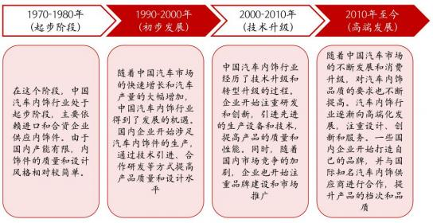

随着中国经济的快速发展和中产阶级人口的增加，消费者对汽 车内饰品质的要求也在提高，对高品质、舒适性好的内饰面料的需 求逐渐增加，推动了市场规模的增长。 中国政府大力推动新能源汽 车的发展，新能源汽车市场快速增长。新能源汽车对于内饰面料的 需求也在增加，尤其是高性能材料、环保材料的应用。这为内饰面 料行业提供了新的发展机遇。根据数据显示，2022 年中国汽车内饰 面料市场规模约为 138.5 亿元，其中人造革、皮革等占比较重， 占
比为 63.01%。
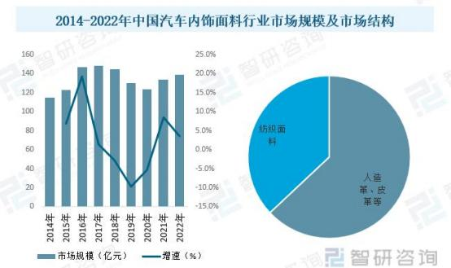
随着科技的进步和创新的推动， 中国汽车内饰面料行业的技术 水平不断提高。厂商通过引进国外先进技术、 自主研发、合作研究 等方式，不断改进和创新汽车内饰面料的制备工艺和性能，提高产 品质量和竞争力。根据数据显示，2022 年中国汽车内饰材料产量约
为 7.68 亿平方米，需求量约为 5.82 亿平方米。

以上内容仅为本文档的试下载部分，为可阅读页数的一半内容。如要下载或阅读全文，请访问：https://d.book118.com/036153231001010103

